Internt notat

 |  |  | 08.05.2026
 | Jon Andreas Ask |  | 2026/2291

Høringsnotat: Forskrift om adgang til jakt etter elg, hjort og rådyr, samt fastsetting av minsteareal og fellingsavgifter for hjortevilt, Flå kommune, Buskerud.

Saksopplysninger:
Når ny viltressurslov trer i kraft 1. juli 2026, kommer det krav om at kommuner som ønsker å kreve inn fellingsavgift for felt elg og hjort, må fastsette dette i kommunal forskrift.

Kommunedirektøren vurderer også behov for å endre minsteareal for elg i Flå kommune.

Kommunedirektøren anbefaler å utarbeide en ny lokal forskrift der man åpner opp for jakt på elg, hjort og rådyr, endrer minstearealet og fastsetter fellingsavgifter.

Forskrift om adgang til jakt etter elg, hjort og rådyr, Flå kommune, Buskerud, ble fastsatt 15.mars 2005.
Det foreslås to endringer i forhold til dagens forskrift om adgang til jakt etter elg, hjort og rådyr, Flå kommune, Buskerud:
- Fellingsavgifter for elg og hjort innlemmes i forskriften og er foreslått fastsatt til de enhver tid gjeldende maksimalsatser som Landbruksdirektoratet fastsetter.

- Minstearealet for elg foreslås økt fra 3500 dekar til 4000 dekar

Fellingsavgifter:
Flå kommune har i mange år fulgt maksimalsatsene for fellingsavgifter for elg og hjort, tidligere fastsatt av Miljødirektoratet, nå Landbruksdirektoratet. I 2025/26 var satsene: Elg, voksen: 670 kroner elg, kalv: 400 kr, hjort, voksen: 520 kroner, hjort, kalv: 310 kroner. Flå har hatt noe reduserte satser for ungdyr i bestandsplanområder.
Fellingsavgifter fra elg og hjort går inn i kommunalt viltfond, som kan benyttes til viltforvaltningstiltak og ettersøk av skadet vilt /fallviltarbeid. Flå kommune har vanligvis hatt store utgifter til fallviltarbeid da det tidvis er mange påkjørsler av vilt på veg og jernbane. Inntektene fra fellingsavgiftene har derfor over tid vært lavere enn utgiftene. Kommunen har dermed ikke noe oppspart viltfond.

Av denne årsak mener kommunedirektøren at fellingsavgiftene framover også må settes til de gjeldende maksimalsatser som Landbruksdirektoratet fastsetter. Det foreslås ingen egne satser for ungdyr av elg. Disse følger

Minsteareal:
Minstearealet for en art skal ligge til grunn for tildeling av fellingstillatelser, og som minsteareal for oppretting av nye vald. Minstearealet er kommunens viktigste virkemiddel for bestandsregulering.
Kommunen fremmer forslag om å øke minstearealet for elg med bakgrunn i dagens bestandssituasjon. Minsteareal er bestemmende for antall elg og hjort som tillates felt i kommunen. Man kan fravike minstearealet inntil 50 % opp eller ned avhengig av bestandssituasjonen, men minstearealet bør være mest mulig tilpasset tildelingen i kommunen.

Gjeldende forskrift ble fastsatt i 2005. Elgstammen er redusert siden den tid, og minstearealet bør bedre tilpasses dagens situasjon.

Dagens minsteareal er 3500 dekar for elg, 5000 dekar for hjort og 1000 dekar for rådyr. For hjort og rådyr foreslås det ingen endring.

Før endringer av minsteareal skal kommunen vurdere følgende:
- bestandsutvikling i forhold til kommunens mål
- bestandenes størrelse og sammensetning,
- beitegrunnlag og artens livsvilkår ellers, herunder sesongtrekk,
- eventuelle konflikter i forhold til jord-, hage- og skogbruk,
- viltpåkjørsler langs vei og jernbane samt annen irregulær avgang,
- andre mulige konfliktpunkter, for eksempel naturmangfold.

Vurdering:
Bestandsutvikling:
Forslag til Forvaltningsplanen for hjortevilt i Flå slår fast at minstearealet må tilpasses årlig uttak i et langsiktig perspektiv.

Figuren under viser at felt elg per år har gått ned fra ca 150 i perioden 2005-2013 til ca 100 de siste 10 åra.

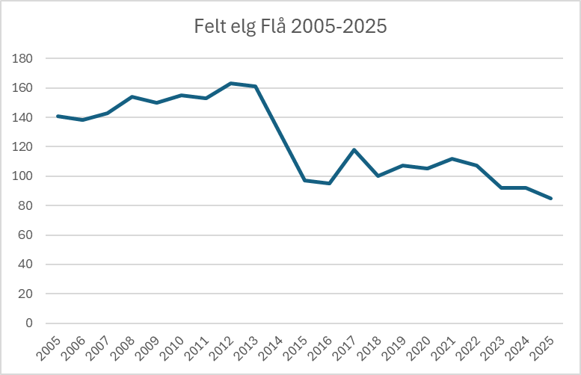

Sett-elg-jegerdag har ligget ganske stabil, men med en liten økning siste 2 år. Bestandsvurdering av Faun naturforvaltning etter jakta i 2020 tyder på at elgtettheten i Flå nådde en topp på slutten av 90-tallet og siden har vært synkende. I tillegg viser beiteregistreringer (vedlagt) at beitetrykket er lavere enn tidligere. Samtidig er slaktevekter fremdeles relativt lave i Flå.

Rapport fra Faun naturforvaltning etter jakta 2020 (vedlagt) indikerte at et uttak omkring 115 elg per år vil gi svak reduksjon i stammen. Fra 2021 har uttaket ligger på ca 100 dyr årlig. I tillegg kommer fallvilt som enkelte år har gitt en vesentlig avgang.

Årlig tildeling har ligget på ca 130 elg de siste tre årene.

Tellende jaktareal for elg i Flå kommune er 543 000 dekar. Gjennomsnitt areal bak hver tildelte elg var i 2025 ca 4300 dekar og areal bak hver felte elg var ca 6400 dekar.

Som det framgår av tabellen under er det relativt stor variasjon i både tildeling og felling mellom valdene i kommunen.

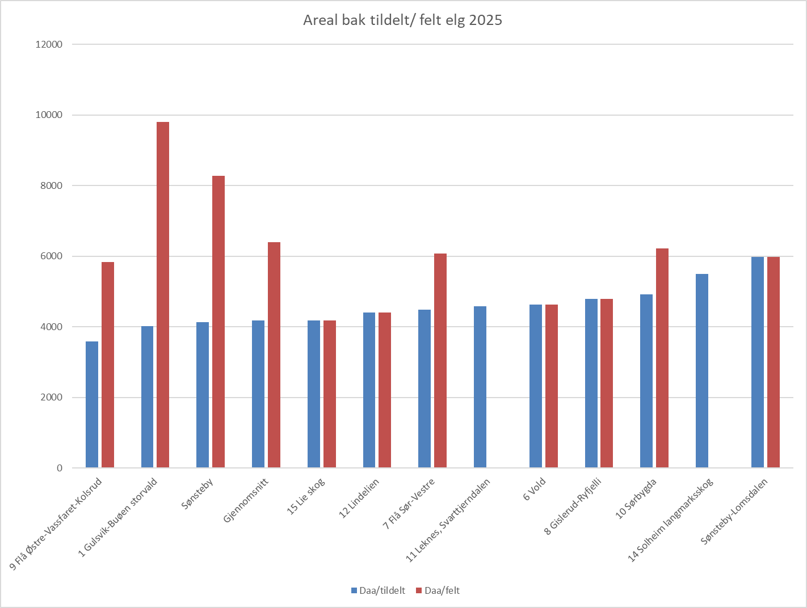

Vald | Areal | Tildelt '25 | daa/elg | Felt '25 | daa/felt | Bestands-plan
Gulsvik-Buøen storvald | 88230 | 22 | 4010 | 9 | 9803 | X
6 Vold | 27800 | 6 | 4633 | 6 | 4633
7 Flå Sør-Vestre | 103278 | 23 | 4490 | 17 | 6075 | X
8 Gislerud-Ryfjelli | 14354 | 3 | 4785 | 3 | 4785
9 Flå Østre-Vassf.-Kolsrud | 157355 | 40 | 3934 | 27 | 5828 | X
10 Sørbygda | 93267 | 19 | 4909 | 15 | 6218 | X
11 Leknes, Svarttjerndalen | 9154 | 2 | 4577 | 0 | #DIV/0!
12 Lindelien | 17595 | 4 | 4399 | 4 | 4399
14 Solheim langm.skog | 5500 | 1 | 5500 | 0 | #DIV/0!
15 Lie skog | 4185 | 1 | 4185 | 1 | 4185
Sønsteby-Lomsdalen | 5984 | 1 | 5984 | 1 | 5984
Sønsteby | 16549 | 4 | 4137 | 2 | 8275
Sum | 543251 | 126 | 4312 | 85 | 6391

Som nevnt innledningsvis kan minstearealet fravikes med inntil 50%. Fravik kan gjøres på bakgrunn av ulikheter i artens levevilkår i kommunen, bestandens størrelse og utvikling, den skade viltet volder eller andre ekstraordinære forhold. Fravik fra minstearealet er et enkeltvedtak som gjøres for særskilte vald og for et begrenset tidsrom.

Det vil si at et minsteareal på 3500 dekar kan fravikes ned til 1750 dekar og opp til 5250 dekar. Et minsteareal på 4000 dekar kan fravikes ned til 2000 dekar og opp til 6000 dekar. En økning av arealet vil gjøre at alle vald vil ligge innenfor intervallet ved fjorårets tildeling.

Minstearealet legges til grunn som minimumsareal ved godkjennelse av vald. Det vil si at vald under fastsatt minsteareal ikke vil kunne godkjennes. Det er ingen vald under 4000 dekar i Flå, slik at en økning opp mot dette ikke vil få konsekvenser for godkjennelse av enkeltvald.

I tillegg er det minstearealet som er styrende for å kunne få godkjent bestandsplaner for et vald. Kravet er at valdet eller bestandsplanområdet disponerer et tellende areal på minimum 20 ganger minstearealet for å kunne søke kommunen om godkjenning av bestandsplan for elg og/eller hjort. Ved å øke minstearealet fra 3500 til 4000 dekar vil også arealkravet til vald/bestandsplanområder øke fra 70 000 til 80 000 dekar. Av de fire godkjente bestandsplanområdene i Flå er ingen under 80 000 dekar.

Forslag til ny forskrift:

Forskrift om adgang til jakt etter elg, hjort og rådyr, samt fastsetting av minsteareal og
fellingsavgifter for hjortevilt, Flå kommune, Buskerud.

Fastsatt av Flå kommunestyre xx.xx.xxxx med hjemmel i lov 20.juni 2025 nr. 102 om jakt,
fangst og felling av vilt mv (viltressursloven) § 9 fjerde ledd, forskrift 8. januar 2016 nr. 12 om
forvaltning av hjortevilt § 5.

§ 1.
Det er adgang til jakt etter elg, hjort og rådyr i Flå kommune.

§ 2.
Minstearealet for godkjenning av vald og fellingstillatelse er som angitt i tabellen:

Hele/Deler av kommunen | Elg: Minsteareal i daa | Hjort: Minsteareal i daa | Rådyr: Minsteareal i daa
Flå | 4000 | 5000 | 1000

§ 3.
Fellingsavgifter for elg og hjort skal fastsettes til maksimal sats i samsvar med statlige
bestemmelser. Satsene skal til enhver tid være i tråd med de rammene som er vedtatt av
Stortinget gjennom årlige budsjettvedtak.

§ 4.
Denne forskrift trer i kraft straks. Samtidig oppheves Forskrift om adgang til jakt etter elg, hjort og rådyr, Flå kommune, Buskerud. av 15.mars 2005.

